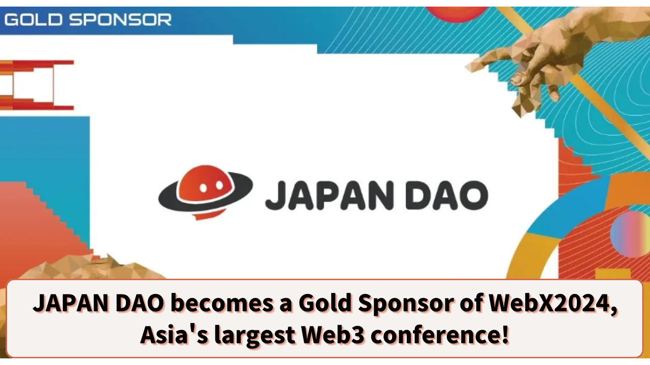

**JAPAN DAO wird Goldsponsor der größten Web3-Konferenz Asiens, WebX2024!**

**Hallo an alle Mitglieder der JAPAN DAO Familie☆**

**Heute haben wir bahnbrechende Neuigkeiten, die die Web3-Branche erschüttern! JAPAN DAO ist Goldsponsor der WebX2024, der größten Web3-Konferenz Asiens, geworden.**

# Was ist WebX2024?

WebX2024 ist die größte Web3-Konferenz Asiens, die von LINE NEXT Inc., einer Tochtergesellschaft der LINE Yahoo Gruppe, organisiert wird. Sie findet am 28. und 29. August 2024 im The Prince Park Tower in Tokio statt.

Im letzten Jahr war die "WebX 2023" ein großer Erfolg mit 16.500 Teilnehmern, 290 Rednern und 372 unterstützenden und sponsernden Unternehmen. In diesem Jahr wird die Veranstaltung noch größer sein und führende Unternehmen und Experten aus der Web3-Branche für das größte Treffen dieser Art zusammenbringen!

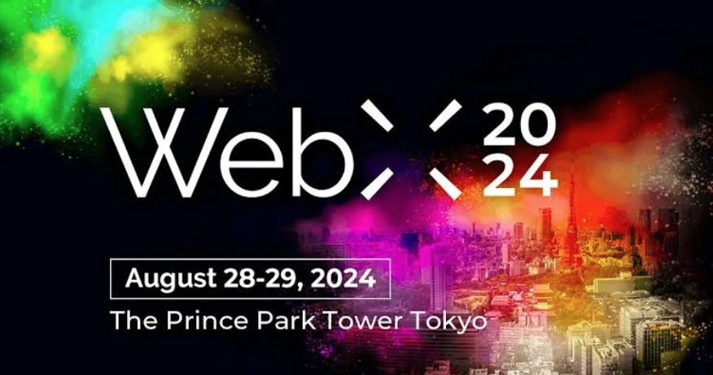

# Details zu WebX2024

Daten: 28.-29. August 2024  
Ort: The Prince Park Tower Tokio  
Veranstalter: WebX Exekutivkomitee  
Zielgruppe: Experten, Unternehmen, Investoren, Regierungsvertreter und Medien im Zusammenhang mit Kryptowährungen, Blockchain und Web3

Hauptredner:  
- Fumio Kishida (Premierminister von Japan)  
- Jeff Ren (Partner, OKX Ventures)  
- Audrey Tang (Digitale Ministerin von Taiwan)  
- Daniel Albert (Geschäftsführer, Solana Foundation)  
- Richard Teng (CEO, Binance)  
- Laurence Moroney (Google / AI Lead)

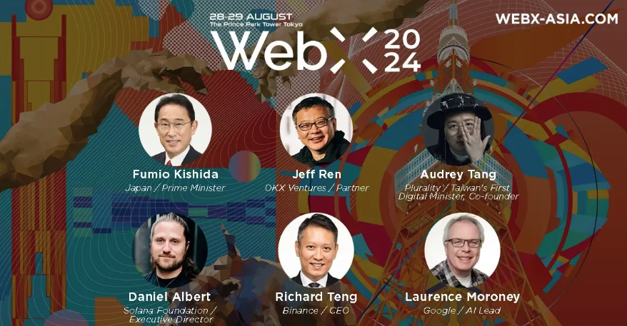

# Beteiligung von JAPAN DAO

JAPAN DAO wurde als Goldsponsor der WebX2024 benannt, was einen wichtigen Schritt darstellt, der seine schnell wachsende Präsenz und seinen Einfluss in der Web3-Branche zeigt.

Außerdem wird JAPAN DAO während der Veranstaltung einen Stand haben, was erheblich zur Steigerung des Bekanntheitsgrades von JAPAN DAO IP und SmartPocket beitragen wird. Dies ist eine großartige Gelegenheit für viele Teilnehmer, die innovativen Projekte und Technologien von JAPAN DAO direkt zu erleben.

Darüber hinaus wird Yuda (@yudajapandao), der Gründer von JAPAN DAO, auf der WebX2024 eine Rede halten. In dieser Rede wird Yuda voraussichtlich über die Vision von JAPAN DAO und neue Perspektiven für die Zukunft sprechen. Als führende Figur in der Web3-Branche wird erwartet, dass Yudas Rede einen bedeutenden Einfluss auf die gesamte Branche haben wird.

Durch diese Rede und die Ausstellung am Stand wird die Vision von JAPAN DAO für die Zukunft des Web3 und der Unterhaltung mit einem größeren Publikum geteilt.

# Fazit

Die Tatsache, dass JAPAN DAO Goldsponsor wird und auf der größten Konferenz Asiens, WebX2024, ausstellt, stellt eine bedeutende Bewegung in der Web3-Branche dar. Es wird erwartet, dass dieses Ereignis den Einfluss von JAPAN DAO weiter ausbauen wird.

Ob Sie sich für Web3 oder die neuesten Technologien und Geschäftstrends interessieren, verpassen Sie dieses Event nicht!

Um mehr über die Aktivitäten von JAPAN DAO zu erfahren, folgen Sie bitte den untenstehenden offiziellen Konten, um die neuesten Updates zu erhalten!

* 🐦 X (ehemals Twitter): @japannftmuseum
* 💬 Discord: JAPAN DAO Offiziell
* 📸 Instagram: @japannftmuseum

Folgen Sie uns unbedingt und geben Sie ein Like 💛!